神明燈常亮火災風險高 消基會盤點4大危險使用習慣

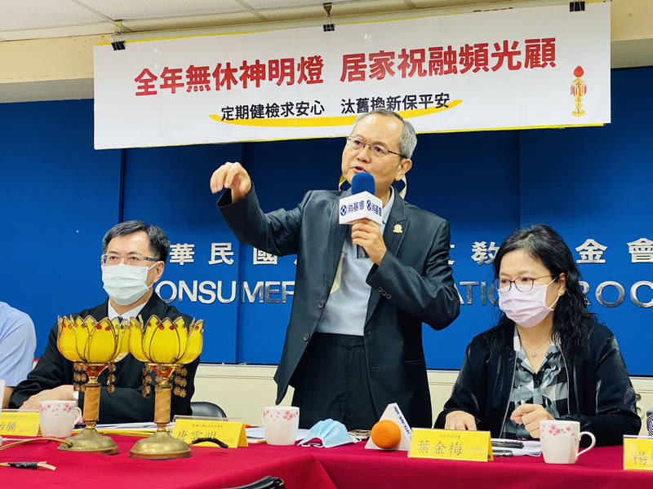
銘傳大學犯罪防治學系副教授唐雲明指出，民眾使用神明燈有4大危險習慣。（消基會提供）
2021/05/05 14:51自由時報
〔記者羅綺／台北報導〕消費者文教基金會指出，去年發生2萬多件火災，其中有230件發生在神龕處，全年無休的神明燈，會產生累積性高溫，存在老化與脆化的風險；消基會盤點4大危險使用習慣，並呼籲一定要用有「商品檢驗標識」的合格產品。
消基會董事長黃怡騰指出，「神明廳」是台灣家庭中特有的文化傳統，象徵家族傳承與飲水思源的信念，不少民眾以謹守24小時常明不滅的宗教習俗，易使燈座及電線，因長期使用，產生累積性高溫，而存在老化與脆化的風險，如未能定期檢查或定期汰舊更新，恐成為住宅火災不定時炸彈。
消防署消防統計年報顯示，2020年全台火災發生的次數計有2萬2248件，細究發生原因，因電氣因素發生火災的案件，計有2873件，占12.9%，其中起火於神龕處共計有230件，比例為1.0%，位居24個起火處分類排行第8名。
經濟部標準檢驗局第三組組長王俊超表示，於2007年3月1日起，標檢局就將神明燈列入強制性應施檢驗商品，按照現行國家標準規定，神明燈須採用雙層絕緣的電源線，且其電源（金屬）線的截面積厚度需符合0.75平方公釐以上規定，以達到能在高溫下運作的安全防護作用；而根據火災現場調查的發現，大多是2007年列強制檢驗之前的產品。
消防退休人員協會總會總會長、銘傳大學犯罪防治學系副教授唐雲明指出，民眾使用神明燈有4大危險習慣，包括神明燈全年不斷電，電線耐熱層易脆化釀災；電源線自行並接不實，導致接點發熱惡化短路起火；神明燈電源線被重壓，導致短路而走火燃燒；神明燈的電源插頭與插座銜接不實，導致插頭發熱惡化短路起火。
消基會表示，防範神明燈引起火災的最好方法，就是避免不斷電的長時間使用，改變24小時常亮狀態，設定晚上時段使用，入寢後則儘量避免通電，減少深夜時段的危害；且神明燈是照明電器設備，屬於消耗品，燈泡座、電源組都有其安全年限，民眾使用應定期更換整組神明燈，以杜絕災害發生。
王俊超則提醒民眾，購買神明燈時，要檢視產品包裝是否標示詳細產品資訊、廠商名稱、地址等，且商品上需貼有或印製「商品檢驗標識」。使用時更要注意，應經常檢查電源線有無潑酸、燈頭塑膠構造有沒有裂化，若發現損壞，就要停止使用。
另外，為推廣神明燈具的正確採購與安全使用知識，標準檢驗局於今年4月中旬起，提供民眾神明燈免費健康檢查服務，並可赴相關里鄰活動進行說明，以強化民眾的安全意識。

